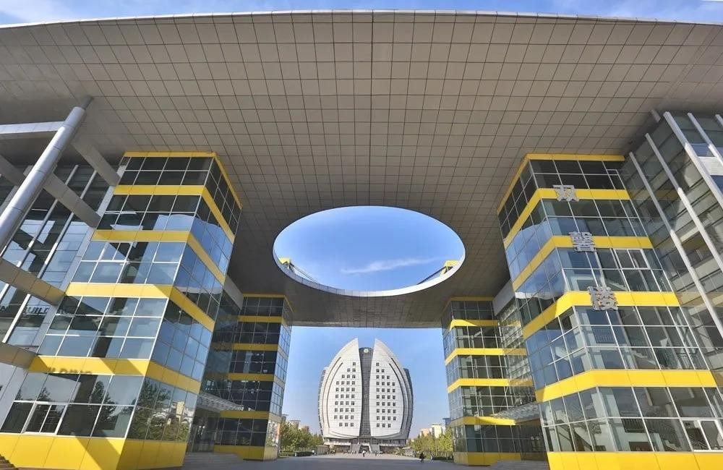
石家庄二中实验学校招聘公告

一、学校简介
石家庄二中实验学校（石家庄二中南校区）位于石家庄市栾城区，2004年开工建设，2005年建成并投入使用。学校秉承石家庄二中的优良传统和辉煌业绩，守正出新，继往开来，先后获得“全国教育系统先进集体”“全国德育先进校”“全国文明单位”“河北省文明单位”“河北省中小学素质教育先进学校”等国家、省、市各级多种荣誉称号，迅速成长为领航河北省高中教育的新旗舰。
二中人，一贯为王。近几年来，石家庄二中实验学校高考和奥赛成绩取得了飞跃式发展，应届生高考本一人数、本一率、高分人数、奥赛获奖人数在全省遥遥领先。自2007年我校第一届毕业生毕业以来，在过去的16次高考中，我校学子考入清华大学、北京大学人数傲视河北。
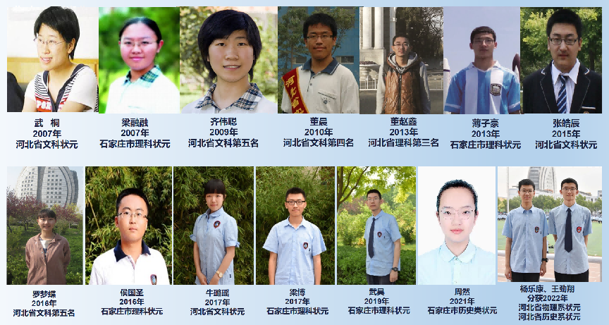

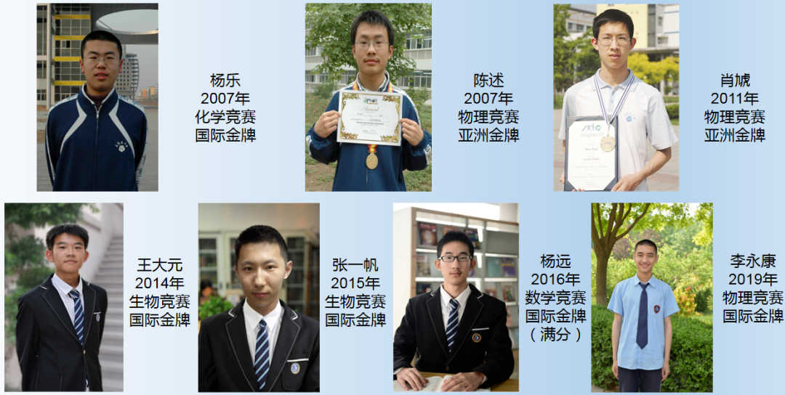

石家庄二中实验学校秉承“学生好，一切都好”的办学理念，“办有德性的教育”，致力于“为把学生培养成未来的政治领袖、科技精英、各行各业的领军人物奠定基础”
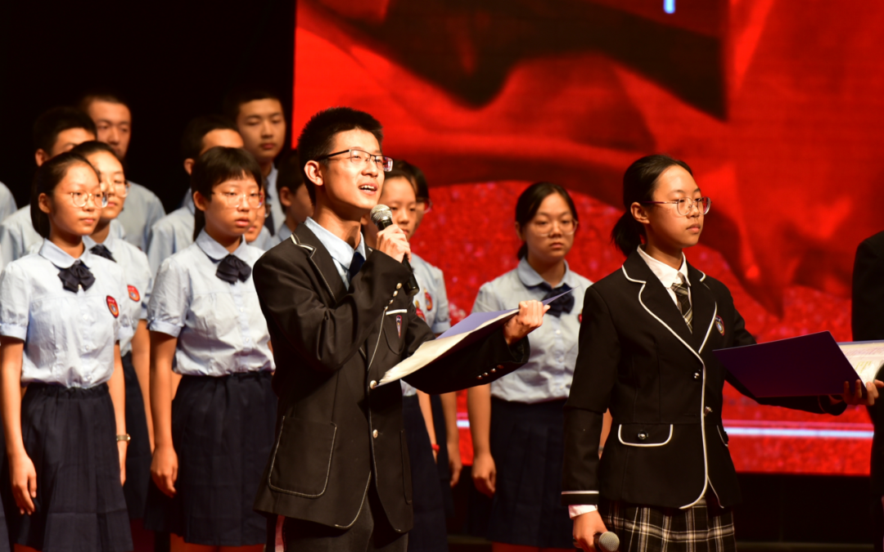
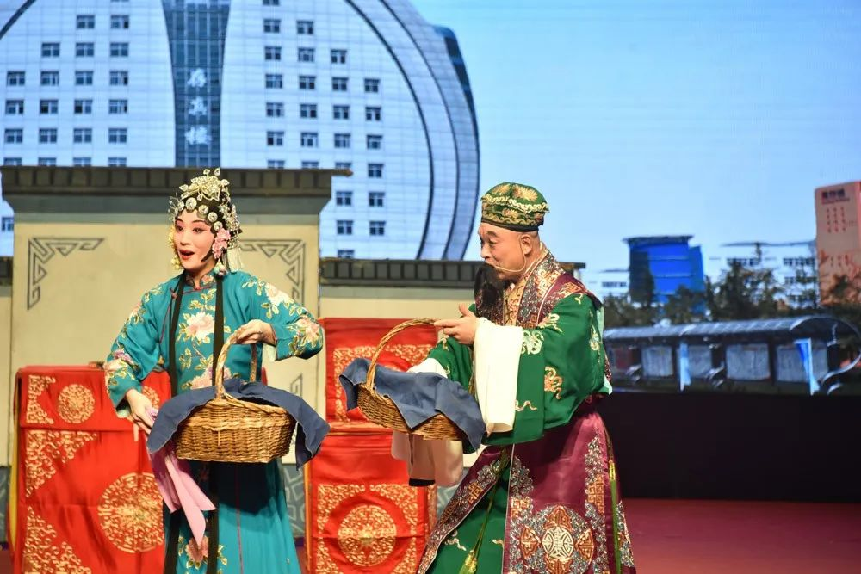
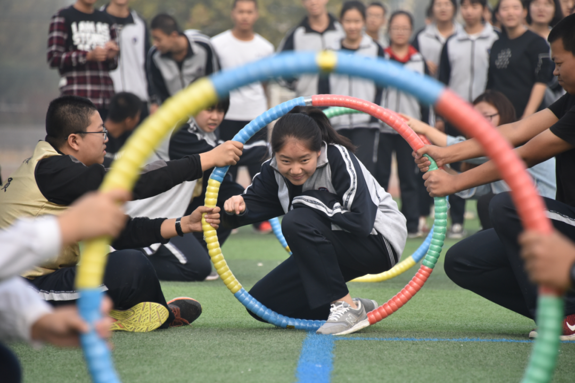
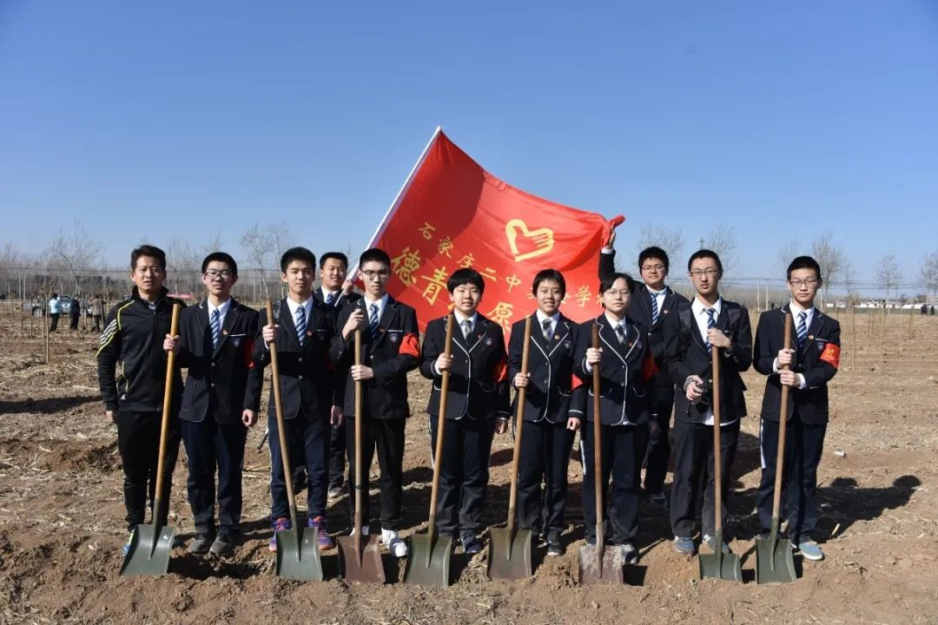

石家庄二中实验学校有一支公信度高，决策力和执行力强的管理团队和一支师德高尚、业务精湛的教师队伍。学校高度重视名师队伍建设，以“师德的表率、育人的模范、教学的专家”为标准，培养出一批具备现代教育理念，能熟练运用现代教育技术，实力雄厚、成果斐然、师德高尚的名师，学校辉煌的办学业绩离不开他们的激情、智慧和付出。现根据学校发展需要，面向全国招聘高中优秀教师。
二、招聘岗位
高中语文4人 高中数学 2人 高中英语2人 高中物理2人 高中生物 2人
三、职位要求
1.全日制本科及以上学历或2024届毕业生。
2.身体健康，热爱教育事业。大学期间成绩优秀，具有良好的学科专业素养和扎实的教学基本功。
3.中共党员或在大学期间获得专业奖学金、优秀学生干部的优先录用。综合素质高者可适当放宽条件。
四、薪资福利
（一）待遇
1.薪酬：高于事业单位同城同类同级岗位工资标准，综合年薪人均十六万。
2.保险：按国家相关规定享受包括五险一金在内的各种保障。
3.特殊人才：奥赛教练员待遇优厚。
4.试用期一年，试用期满签订合同。
（二）编制：符合“英才入石计划”、部属公费师范生等标准的应聘人员可解决编制。
（三）子女教育：教工子女免费享受集团内小学到高中学段优质教育。
（四）教师职称：享受优秀人才职称评定优先政策。
（五）学校提供教师公寓、上下班班车。
（六）符合石家庄人才绿卡政策，可享有住房等各项补贴。
五、东北师范大学宣讲会时间地点
时间：10月31日 15:00--17：00
地点：

- 简历投递
应聘人员即日起可扫描二维码进行简历投递，简历初筛通过后将电话通知本人。

联系电话：0311-81661628

了解更多学校信息请关注石家庄二中实验学校微信公众号
联系电话0311-81661111|81661628

